# 0-1背包作业

1. 编写满足下面要求的0-1背包算法，（必做）

**0-1背包问题：物品*i*或者被装入背包，或者不被装入背包，设*xi*表示物品*i*装入背包的情况，则当*xi*=0时，表示物品*i*没有被装入背包，*xi*=1时，表示物品*i*被装入背包。根据问题的要求，有如下约束条件和目标函数：**

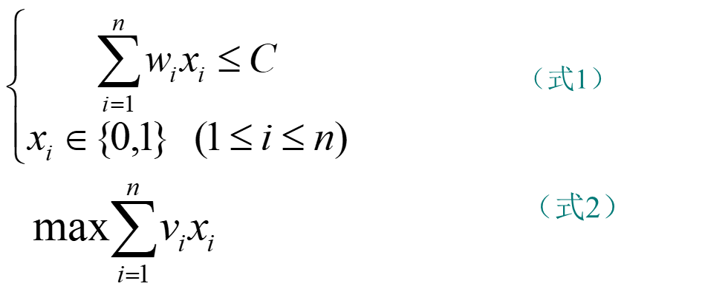

**寻找一个满足约束条件式1，并使目标函数式2达到最大的解向量*X*=(*x*1, *x*2, …, *xn*)。**

（1）证明该问题满足最优子结构；

（2）给出递推式子；

（3）基于动态规划实现算法；

（4）分析算法的复杂度。

2. 实现对上述0-1背包问题的改进，（二选一）

（1）上述算法要求所给物品的重量必须是整数，而实际处理问题时无法避免物品的重量是小数的情况，试编写一个能够处理重量为小数的情况。

（2）当背包容量c很大时，算法需要计算的时间很大，该算法的时间复杂度在c>2^n时为n*c; 在算法中，注意到m(i,j)是阶梯状单调不减函数。请试图改进该算法，提高算法复杂度。